**热浪中的坚守 平凡中的伟大——致敬烈日下的守护者**

当盛夏的阳光炙烤着大地，空气在热浪里蒸腾，大多数人都在空调房里寻求清凉时，有这样一群户外工作者——交通指引员、巡逻安保员、秩序维护员、车场管理员……

他们顶烈日、冒酷暑，默默无闻地坚守在社会的各个岗位上，用汗水诠释责任，用坚守彰显担当，用行动守护安全，也成为了高温天里一道最动人、也最令人心生敬意的风景线。今天，让我们走近这些高温下的坚守者，感受他们的敬业与担当。

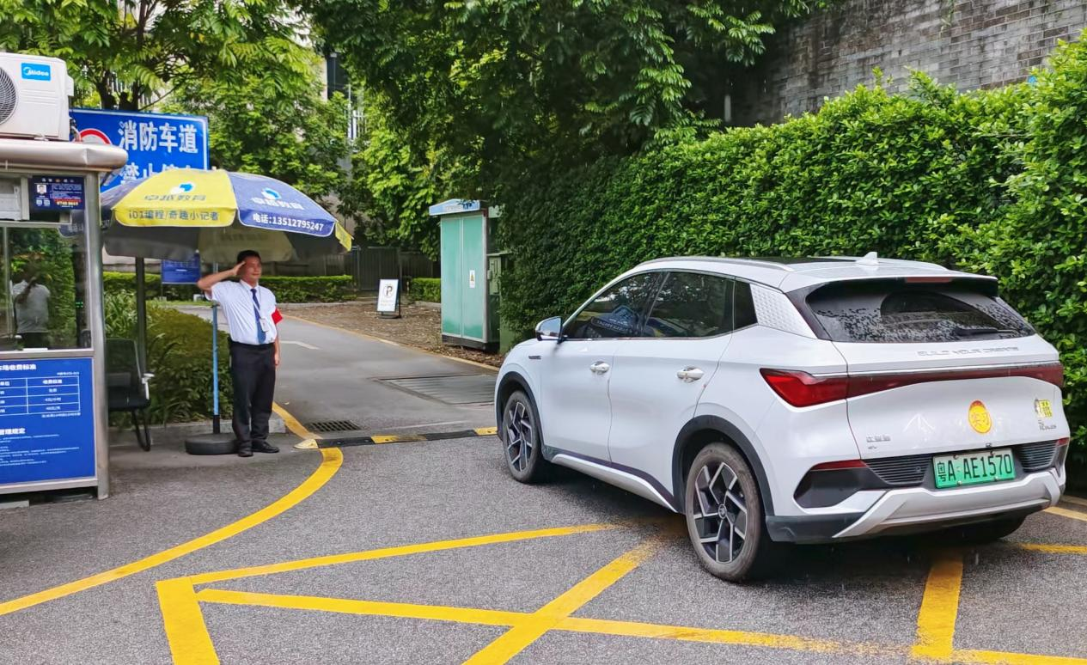

1. **一岗一礼，是职责亦是坚守**

户外岗位的艰辛，在于无可回避的自然考验。大门岗的遮阳伞下，地面被晒得发烫，热浪从脚底直往上涌。七月的阳光毫无遮拦地倾泻下来，连空气都带着灼人的温度。

**然而每当有车辆驶入，岗亭外的值班队员便立刻站直身体，抬手敬礼，动作干净利落又标准规范。**汗水顺着他们的脸颊、脖颈处往下淌，身上的制服也早被汗水反复浸透，紧贴脊背，他们的身姿却依然挺拔如松，目光专注地望着来车方向，直到车辆缓缓驶过，他们才放下手臂，恢复警戒状态。

**迎来、敬礼、目送——这看似简单的流程，在高温的“烤”验下，成为他们日复一日对岗位职责最无声的坚守宣言。**

**而在车流、人流高度聚集的十字路口，交通指引员同样直面烈日的挑战。他们在无遮无拦的路口一站就是数小时，反光背心下早已汗如雨下。**他们认真地指挥过往车辆、疏导行人，并一次次耐心提醒车主戴好头盔。高温下的马路热如蒸笼，灼人的热浪不断从地面上翻涌而上，他们却始终挺直腰板，手势规范如一。**阳光把他们的影子拉得很短，却把那份认真履职的心映得格外清晰。**

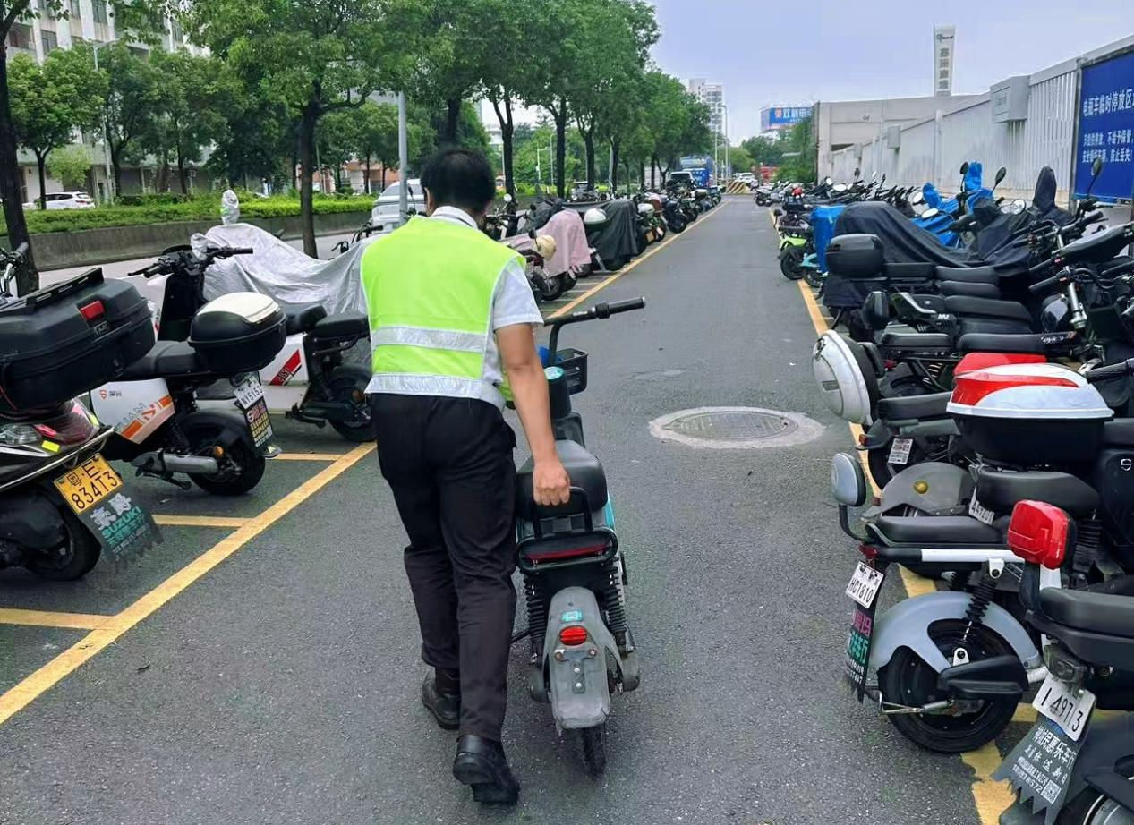

1. **一步一巡，是本分亦是担当**

户外工作者的价值，也往往藏于细节。

商场外围、停车场、游乐园……他们的身影无处不在。**停车岗**的安保队员需在车辆缝隙中灵活穿行，耐心引导群众，用精准清晰的指挥手势有效避免了高峰期拥堵；**大门岗**的执勤队员时刻保持警觉，紧盯出入人员，用一次次及时的询问来化解可能存在的潜在风险；而**巡逻岗**的安保队员，每日行走数万步是常态，他们检查设施运行状况，排查安全隐患，整理散乱车辆，更需迅速响应、妥善处理各种突发情况。也正是这些无处不在的身影和脚步，默默筑牢了我们日常生活的安全基石。

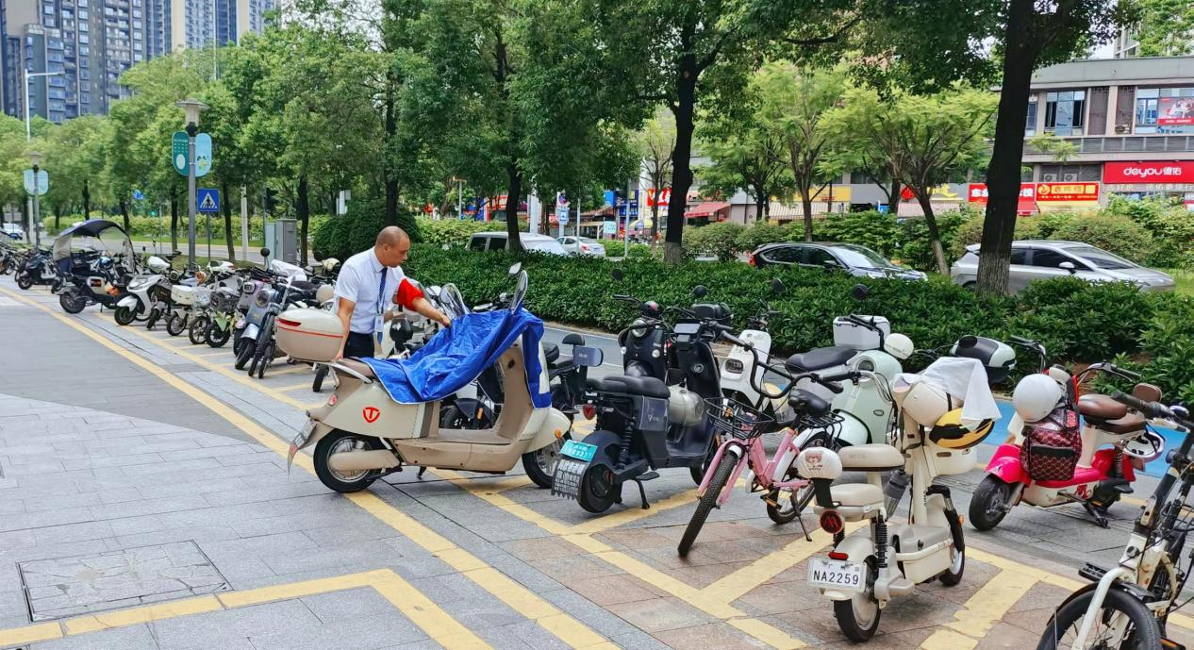

**他们的脚步，都并未因这种极端的高温天气而停歇。**商场外围的非机动车停放区，巡逻岗的队员们正在弯腰扶正一辆被风吹倒的共享单车。正午的阳光将地面晒得滚烫，鞋底仿佛都要融化，他们却依然顶着烈日，来来回回穿梭在车辆之间，耐心将一辆辆停放歪斜的电动车、自行车一一扶正、摆齐。

“车子乱放，不仅影响美观，还可能会堵塞通道。”

他们的工作看似琐碎，却关乎秩序与效率，无可取代。汗水在空气里蒸腾挥发，而整洁有序的社会环境，正被他们那双有力的双手持续维护着。

1. **一举一动，是责任亦是温度**

比烈日更炽热的，是他们心中那份沉甸甸的责任感和认真做好服务的热忱。

某日，一位车主发现自己的爱车被刮蹭，焦急万分地在现场徘徊。集团巡逻岗队员见状主动上前询问，了解情况后，立刻协助车主调取监控监控。他们一帧帧仔细排查画面，最终成功地还原现场实际情况，帮助车主妥善解决了问题。事后，车主感激地连连道谢，队员们却也只是擦了擦额头的汗水，带着朴实的笑容回应道：“这是我们应该做的。”

类似的情形并不少见：当车主因不熟悉停车场布局而焦急徘徊时，是他们主动上前指引，甚至耐心帮忙倒车停靠；当游客因停车问题与旁人发生争执时，是他们迅速赶到现场，以平和的态度耐心调解，有效化解矛盾，避免事态升级；当大门岗附近突遇群众报警求助时，也是他们第一时间响应，迅速协助赶到的民警维持秩序，疏导围观人群，确保事件处理平稳有序，直到事态完全平息。

**汗水浸透的后背，是无声的付出；及时深处的援手，传递的是服务的温度。**

**他们用一举一动诠释着责任的分量，也传递着人与人之间守望相助的暖意。**

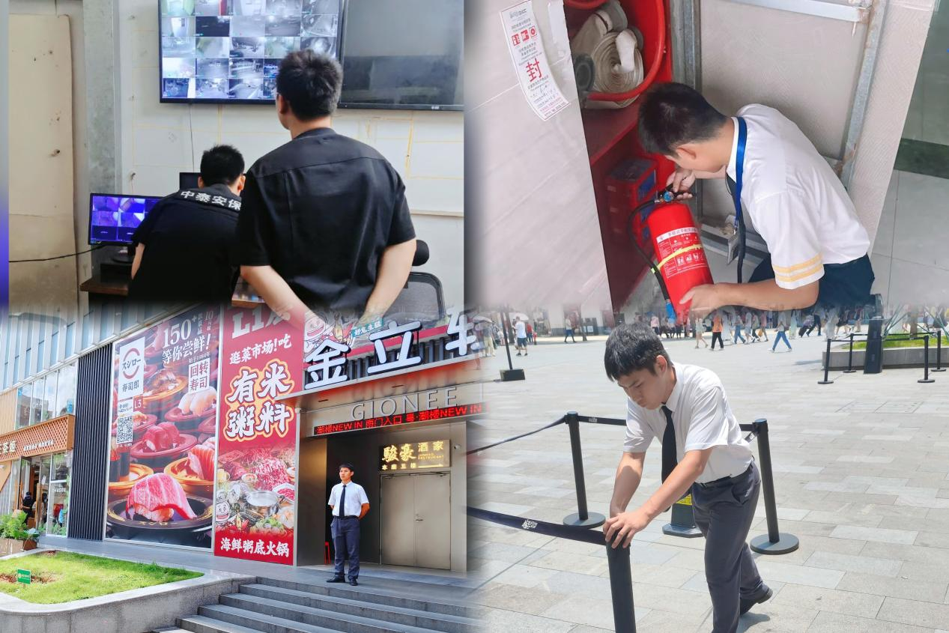

1. **一朝一夕，是平凡亦是不凡**

从交通指引岗上那专业标准的手势，到停车场内面对无数询问时依然不厌其烦的耐心指引；从大门岗对进出人车细致入微的盘查登记，到各个角落巡逻队员们警惕扫视的双眼……这些户外岗位，虽然分工不同、职能各异，却在同一片被热浪包裹的土地上，经受着相同的“烤”验。

他们并非超人，只是将职责内化于心、外化于行的普通人。高温是工作的背景，而非懈怠的借口。无论阳光多么毒辣，地面多么滚烫，他们也始终选择坚守，而这份坚守，源于对岗位的敬畏、对责任的担当，也源于对服务对象的承诺。

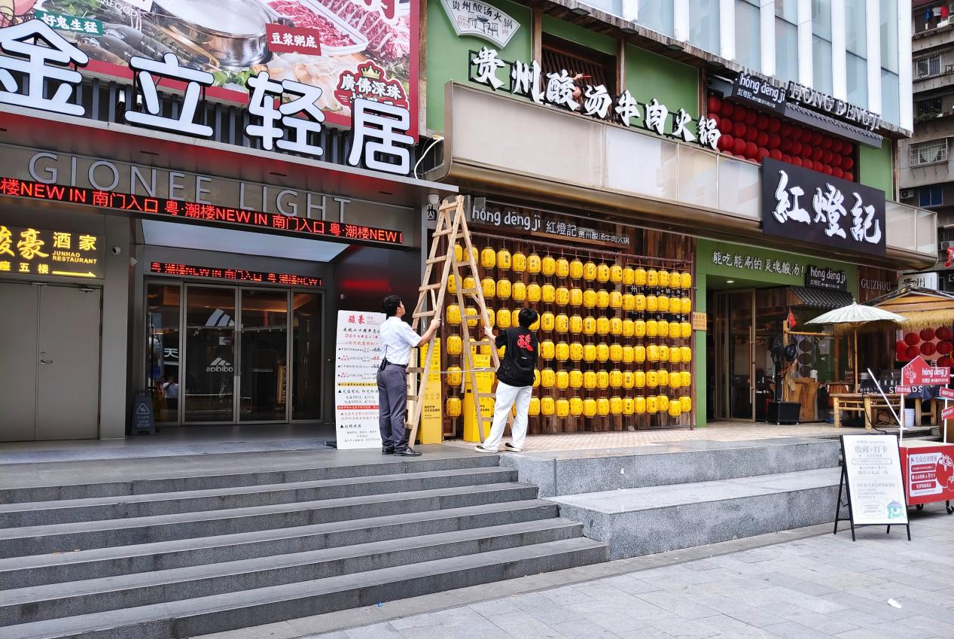

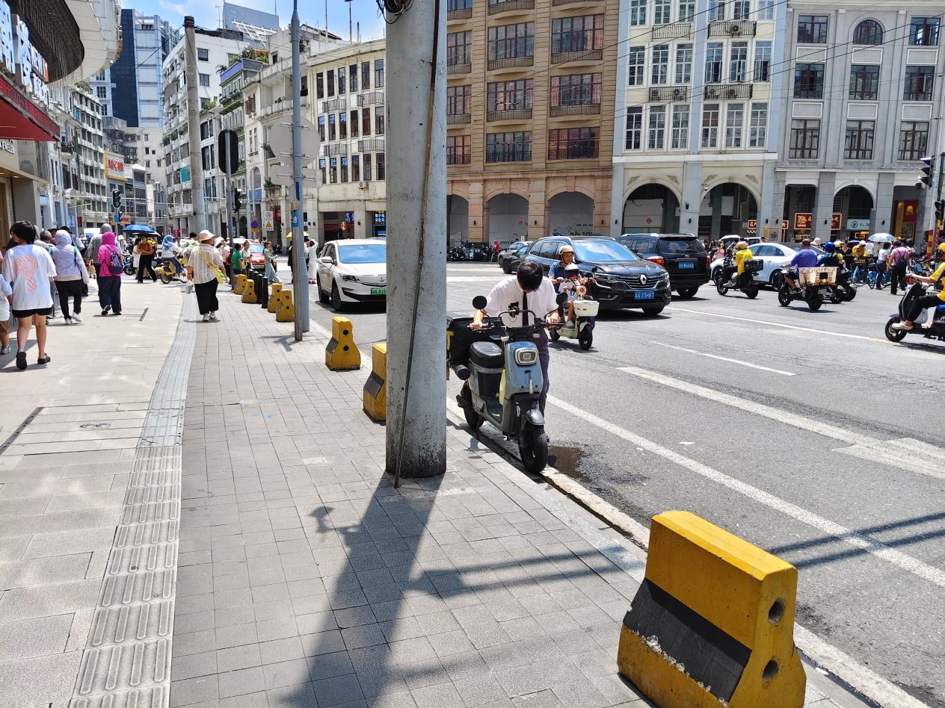

他们没有惊心动地的壮举，有的只是日复一日、年复一年，在平凡岗位上将每一件小事都做到极致的那份执着。

也正是这千千万万个“一朝一夕”的平凡坚守，共同勾画除了一副可敬、可赞、可歌的高温敬业者群像。

他们用被汗水反复浸湿的制服、被烈日晒得黝黑的皮肤，以及始终如一的专注态度，默默诉说着：**伟大，往往就蕴藏在这份敢于直面挑战、默默恪尽职守的平凡之中。**

他们是这座城市运转中不可或缺的齿轮，是酷暑中最值得尊敬的守护者。**也让我们向这些在热浪中默默奉献的身影，致以最崇高的敬意！**